MATRIZ TESTE DE AVALIAÇÃO 4A
DOMÍNIOS E SUBDOMÍNIOS | Tipologia das questões | N.º de questões | Critérios de correção
Portugal do século XX  Da revolução republicana à ditadura militar | Relacionar | 1 | Interpretação de documentos e seleção adequada das informações solicitadas.  Correta aplicação dos conceitos.  Comunicação com clareza das conclusões e com rigor na expressão escrita.  Só serão consideradas as respostas que respeitem as instruções apresentadas nas questões.
 | Resposta curta | 7
 | Desenvolvimento | 3
 | Interpretar | 1

TESTE DE AVALIAÇÃO 4A
Escola: ____________________________________ Data: _____/_____/_____
Nome: ___________________________________ N.º______ Turma: _______
Avaliação: ___________________ Professor: ____________________
- Observa o documento 1 e 2.
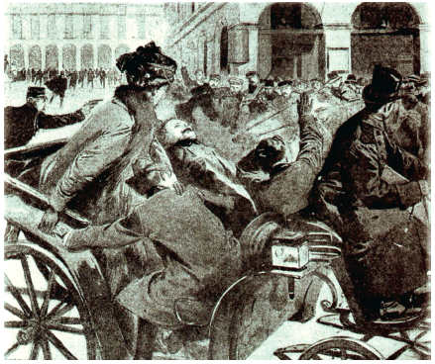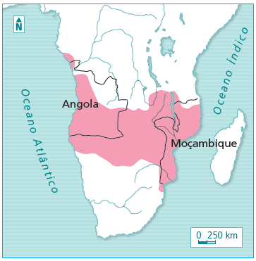

DOC.1 O Mapa Cor-de-Rosa. DOC.2 O regicídio.

  - Relaciona a apresentação do mapa representado no documento 1 com o descontentamento dos Portugueses em relação aos Ingleses, a partir de 1890.
____________________________________________________________________________________________________________________________________________________________________________________________________________________________

- Observa o documento 3.
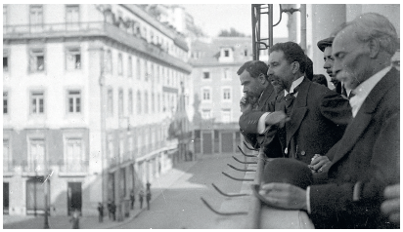

DOC.3 José Relvas proclama a República em 1910.
  - Refere o significado político do momento representado no documento 3.
______________________________________________________________________________________________________________
  - Identifica os setores da sociedade que apoiavam a implantação da República.
______________________________________________________________________________________________________________
______________________________________________________________________________________________________________
  - Distingue o regime monárquico do regime republicano quanto ao chefe do Estado e a forma como este assume o poder.
______________________________________________________________________________________________________________
  - Identifica os símbolos da República Portuguesa.
_____________________________________________________________________________________________________________________________________________________________________

  - Refere três direitos dos cidadãos previstos na Constituição de 1911.
_____________________________________________________________________________________________________________________________________________________________________
  - Explica como estavam organizados os poderes na Constituição de 1911.
_____________________________________________________________________________________________________________________________________________________________________

- Observa o documento 4.
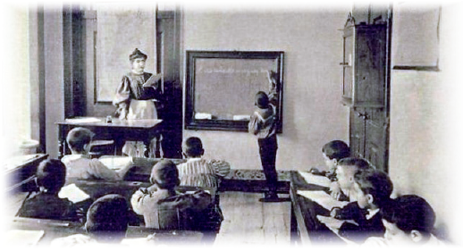
Ano | Taxa de alfabetização (%)
1900 | 25,5
1911 | 29,7
1920 | 33,8
1930 | 38,2

Doc. 4 Taxas de alfabetização da população portuguesa entre 1900 e 1930.

  - . Comenta a evolução na taxa de alfabetização durante a 1.ª República, segundo os dados do documento 4.
___________________________________________________________________________________________________________________________________________________________________________
  - Descreve duas das medidas tomadas pelos governos republicanos na área do ensino.
______________________________________________________________________________________________________________________________________________________________________________

- Responde às seguintes questões:
5.1. Refere três fatores que contribuíram para a queda da 1.ª República.
______________________________________________________________________________________________________________________________________________________________________________
  - Identifica o responsável pelo golpe militar de 1926.
______________________________________________________________________________________________________________________________________________________________________________

  - Refere o nome do regime político que passou a vigorar após o golpe militar de 1926.
______________________________________________________________________________________________________________________________________________________________________________

PROPOSTA DE RESOLUÇÃO DO TESTE DE AVALIAÇÃO 4A

  - Após a recusa em aceitarem o Mapa Cor-de-Rosa, os Ingleses enviaram a Portugal um ultimato, segundo o qual os Portugueses deveriam desocupar os territórios entre Angola e Moçambique. O rei D. Carlos cedeu às exigências inglesas e a população, dececionada com o rei e incentivada pelos republicanos, revoltou-se contra a Inglaterra.
  - O documento 3 faz referência ao momento em que José Relvas faz a proclamação oficial da implantação da República. Esta mudança representou o fim do sistema monárquico em Portugal e a substituição da figura do rei como chefe de Estado, pela do Presidente da República.

  - Militares e população portuguesa, em geral.
  - Num regime monárquico, o Rei é o chefe de Estado e assume o poder pela via hereditária. Num regime republicano, o chefe de Estado é o Presidente da República e assume o poder através de eleições.
  - Hino nacional (A Portuguesa), a bandeira republicana e a moeda (Escudo).
3.1. Igualdade no acesso à lei; fim dos privilégios de nascimento; liberdade de pensamento.
3.2. A Constituição de 1911 estabeleceu a divisão dos poderes: o Poder legislativo, entregue ao Parlamento, o Poder executivo, entregue ao Presidente da República, e o Poder judicial, entregue aos Tribunais/ Juízes.
4.1. A taxa de alfabetização sofreu um crescimento entre 1900 e 1930.
4.2. Referir duas das seguintes: aumento do número de escolas primárias, tornaram a escolaridade obrigatória e gratuita entre os 7 e os 12 anos; criação de escolas para a formação de professores; criação de jardins-
-escola.

5.1. Referir três dos seguintes: grande instabilidade governativa; pressão dos apoiantes do regime monárquico; agravamento da crise económica, devido aos gastos com a entrada de Portugal na 1.ª Guerra Mundial; descontentamento da população, quer com a entrada de Portugal na guerra e com as suas consequências humanas, quer com a situação económica que se tinha agravado com o conflito: aumento do desemprego, a falta de alimentos e a subida dos preços, que geraram greves e manifestações.
5.2. General Gomes da Costa.
5.3. Ditadura militar.

GRELHA DE CORREÇÃO DO TESTE DE AVALIAÇÃO 4A
 | Questão | 1.1. | 2.1 | 2.2. | 2.3. | 2.4. | 3.1. | 3.2. | 4.1. | 4.2. | 5.1. | 5.2. | 5.3. | Total
N.º | Nome Cotação | 16 | 8 | 8 | 12 | 6 | 12 | 12 | 4 | 8 | 6 | 4 | 4 | 100%
1 |  |  |  |  |  |  |  |  |  |  |  |  |  | 0
2 |  |  |  |  |  |  |  |  |  |  |  |  |  | 0
3 |  |  |  |  |  |  |  |  |  |  |  |  |  | 0
4 |  |  |  |  |  |  |  |  |  |  |  |  |  | 0
5 |  |  |  |  |  |  |  |  |  |  |  |  |  | 0
6 |  |  |  |  |  |  |  |  |  |  |  |  |  | 0
7 |  |  |  |  |  |  |  |  |  |  |  |  |  | 0
8 |  |  |  |  |  |  |  |  |  |  |  |  |  | 0
9 |  |  |  |  |  |  |  |  |  |  |  |  |  | 0
10 |  |  |  |  |  |  |  |  |  |  |  |  |  | 0
11 |  |  |  |  |  |  |  |  |  |  |  |  |  | 0
12 |  |  |  |  |  |  |  |  |  |  |  |  |  | 0
13 |  |  |  |  |  |  |  |  |  |  |  |  |  | 0
14 |  |  |  |  |  |  |  |  |  |  |  |  |  | 0
15 |  |  |  |  |  |  |  |  |  |  |  |  |  | 0
16 |  |  |  |  |  |  |  |  |  |  |  |  |  | 0
17 |  |  |  |  |  |  |  |  |  |  |  |  |  | 0
18 |  |  |  |  |  |  |  |  |  |  |  |  |  | 0
19 |  |  |  |  |  |  |  |  |  |  |  |  |  | 0
20 |  |  |  |  |  |  |  |  |  |  |  |  |  | 0
21 |  |  |  |  |  |  |  |  |  |  |  |  |  | 0
22 |  |  |  |  |  |  |  |  |  |  |  |  |  | 0
23 |  |  |  |  |  |  |  |  |  |  |  |  |  | 0
24 |  |  |  |  |  |  |  |  |  |  |  |  |  | 0
25 |  |  |  |  |  |  |  |  |  |  |  |  |  | 0
26 |  |  |  |  |  |  |  |  |  |  |  |  |  | 0
27 |  |  |  |  |  |  |  |  |  |  |  |  |  | 0
28 |  |  |  |  |  |  |  |  |  |  |  |  |  | 0
29 |  |  |  |  |  |  |  |  |  |  |  |  |  | 0
30 |  |  |  |  |  |  |  |  |  |  |  |  |  | 0

